整理一下：
Wasi Context（Wasi_ctx）等同于一个进程（一个程序）。所有的resource都被视为file，通过fd来调用。对于一个程序可以使用的resource，将fd插入到table中，设置其capabilities来控制：fd_fdstat_set_rights…..，同时通过fd来进行文件的读写，也包括dir的读取和create。还可以通过文件路径来打开文件，并把fd插入到table中：path_open().同时也实现了文件的链接（硬链接？）。在preview_1里面还实现了网络socket连接。
- file和dir的preopen是什么？
- Preview_1里面的所有的函数应该都是内核调用的？
3、poll_oneoff()是做什么的？（似乎是跟进程调度相关，与我们的项目无关）

所以我需要做的事情：
对于所有的外部库函数，全部分配给domain 2，在程序开始的时候，所有的外部库函数都调用PKU_CALL_REGISTER()，在调用的库函数的时候使用PKU_CALL,同时所有的函数参数都应该分配到domain 2中（实现？）参考如下
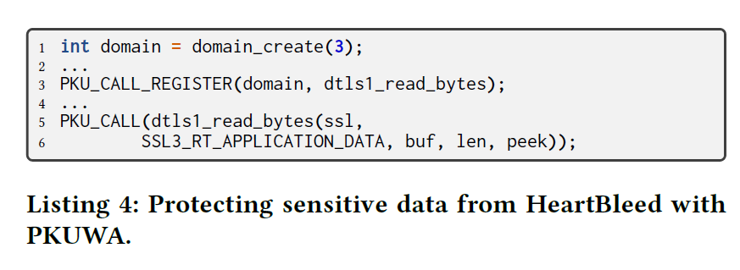
问题：外部库函数非常多，所以不可能把所有外部库函数全部都Register,那应该写一个api，在调用外部库函数的时候:
- 识别外部库函数（如何实现？）
- 进行登记
- 进行PKU_CALL（登记和调用就实现了对于外部库函数调用时的wasmtime的内存隔离，分配域和MPK就可以实现了）

定义一个新的外部库调用的Wasi接口（是否有现有的接口？根據我看到的文檔，wiggle會把snapshot裏面實現的函數變成Rust的Trait，所以直接在snapshot裏面添加？）每当程序需要调用外部库的时候，需要调用这个接口。
参数传递问题：如何将参数放到domain2上，并且使得返回值都在domain2上？
不同库函数之间的参数隔离？都是同一个域的，是否会有安全问题？

